ЧЕЛЯБИНСКАЯ ОБЛАСТЬ

АДМИНИСТРАЦИЯ
ЗЛАТОУСТОВСКОГО ГОРОДСКОГО ОКРУГА
РАСПОРЯЖЕНИЕ

23.04.2026 г. | № | 1335-р/АДМ
г. Златоуст
Об установлении тарифов
на платные услуги, предоставляемые муниципальным автономным учреждением культуры «Дворец культуры «Железнодорожник» Златоустовского городского округа

В соответствии с Федеральным законом от 06.10.2003 г. № 131-ФЗ
«Об общих принципах организации местного самоуправления в Российской Федерации», решением Собрания депутатов Златоустовского городского округа от 01.06.2022 г. № 28-ЗГО «Об утверждении Порядка установления тарифов
на услуги, предоставляемые муниципальными предприятиями и учреждениями Златоустовского городского округа, и работы, выполняемые муниципальными предприятиями и учреждениями Златоустовского городского округа»:
1. Установить тарифы на платные услуги, предоставляемые муниципальным автономным учреждением культуры «Дворец культуры «Железнодорожник» Златоустовского городского округа (приложение).
2. Пресс-службе Администрации Златоустовского городского округа (Семёнова А.Г.) опубликовать настоящее распоряжение в газете «Златоустовский рабочий» и разместить на официальном сайте Златоустовского городского округа в сети «Интернет».
3. Организацию выполнения настоящего распоряжения возложить
на начальника Экономического управления Администрации Златоустовского городского округа Утееву Н.С.
4. Контроль за выполнением настоящего распоряжения оставляю
за собой.

Первый заместитель Главы Златоустовского городского округа | 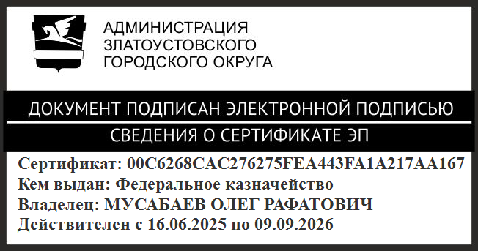 | О.Р. Мусабаев

ПРИЛОЖЕНИЕ
Утверждено
распоряжением Администрации
Златоустовского городского округа
от 23.04.2026 г. № 1335-р/АДМ

Тарифы
на платные услуги, предоставляемые муниципальным автономным учреждением культуры «Дворец культуры «Железнодорожник» Златоустовского городского округа

№ п/п | Наименование услуги | Единица измерения | Тариф, рублей
1 | Организация и проведение конкурса  «Театр мод» | Один костюм | 1000,00
2 | Организация и проведение конкурса  «Театр мод» | Коллекция | 1500,00

